Demo1

新しいデータベースを作成する
ssistest
新しいテーブルを作成する
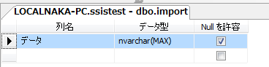
テーブル名はimport

元ネタ.txtを見せる

Visual Studioを立ち上げる
作成-プロジェクト
ビジネスインテリジェンス-ISプロジェクト
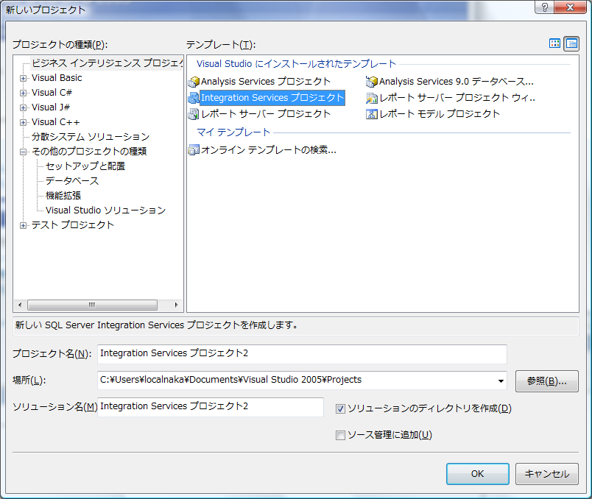
デフォルトで作成

ツールボックスの中身を見せて
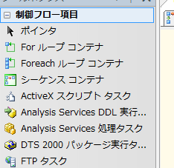

データフローを落とす
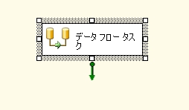
ダブルクリックして

フラットファイルから読み込むので、変換元にフラットファイルソースを配置

ダブルクリックで編集
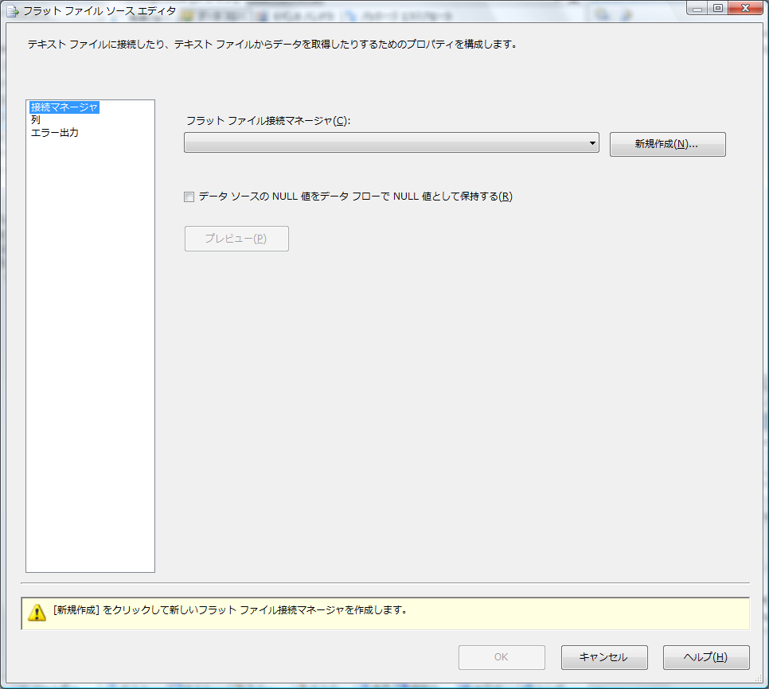
接続マネージャがないので、新規作成
各種設定をするが、詳細設定列だけ入念に
OutputColumnWidthは8000にしておく
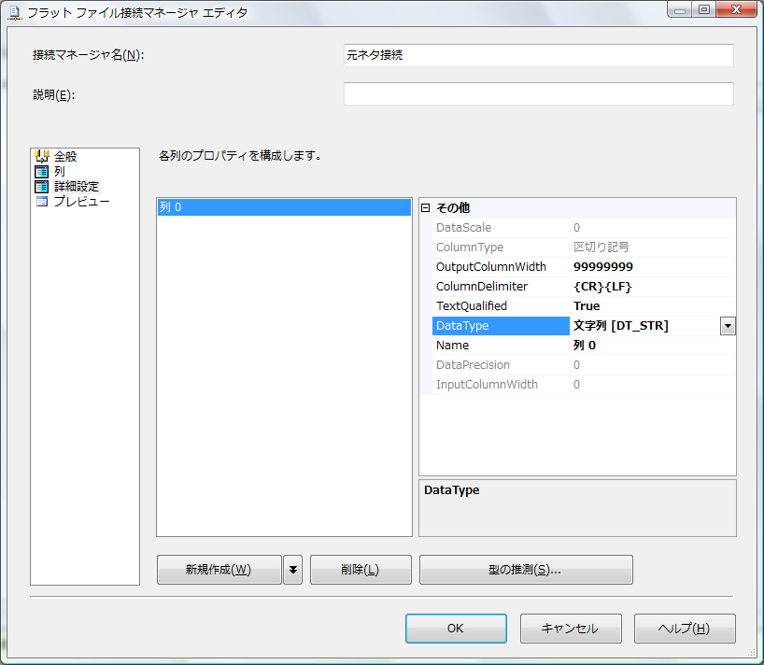

次にデータ変換タスクを置く
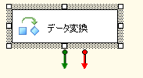
つなぐ
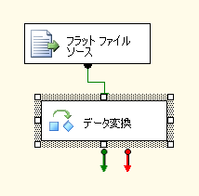
データ変換でN_TEXTに変換する
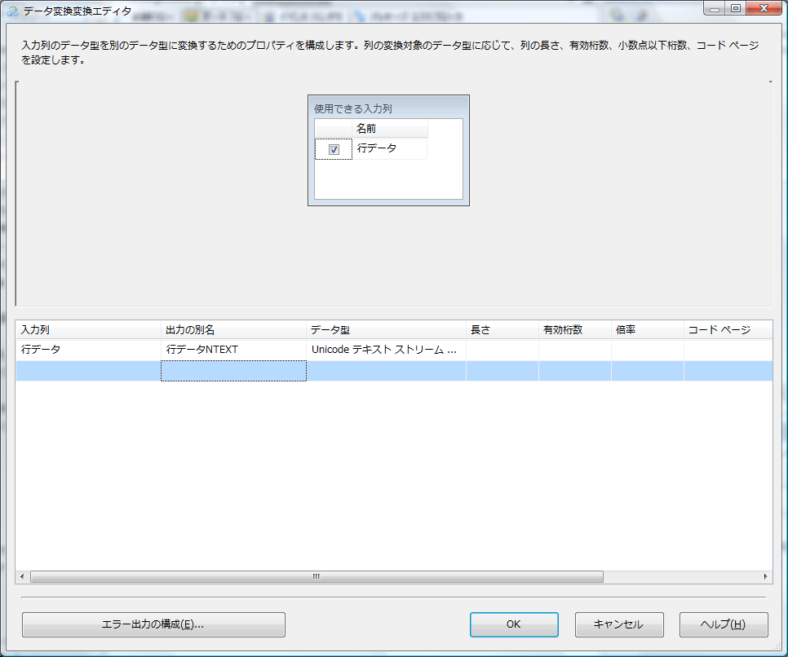

次はOLEDB変換先を置く
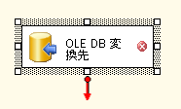

つなぐ
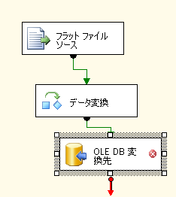

接続先を設定する
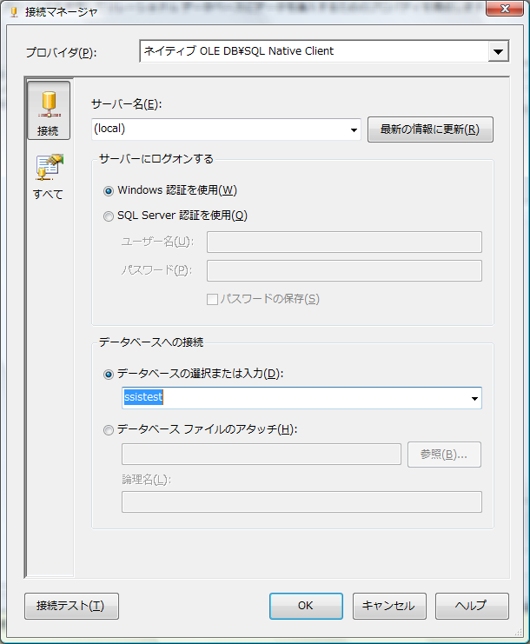
カンタンチン
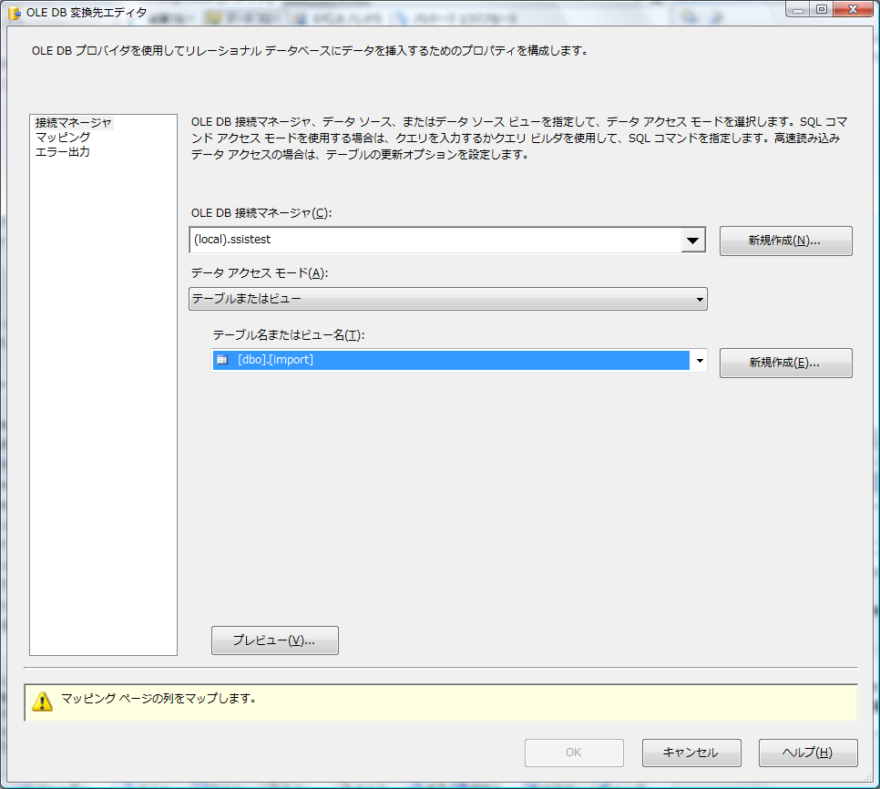
マッピング
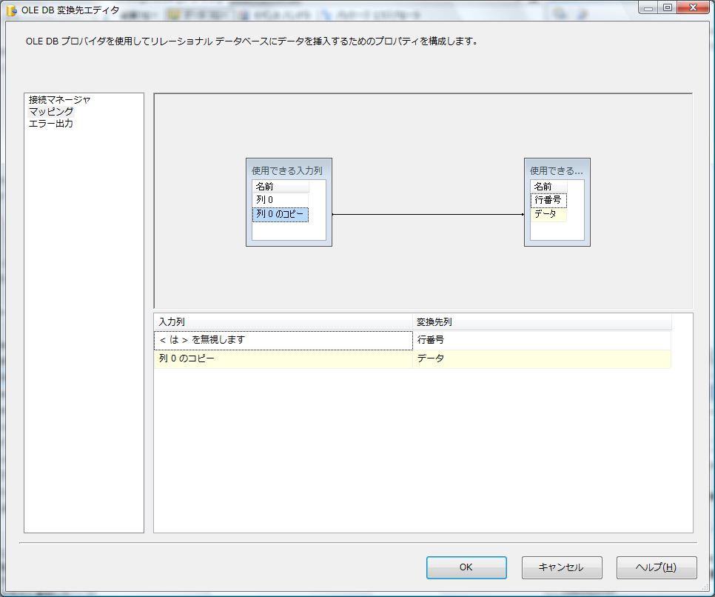
実行や
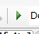
緑は成功
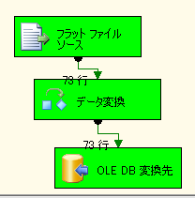
SSMSで確認

よっしゃできてるで。
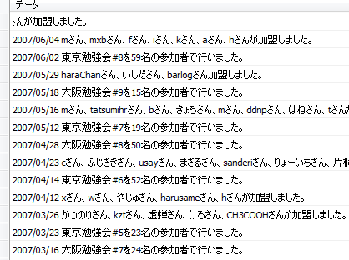

Demo2

おかねテーブル
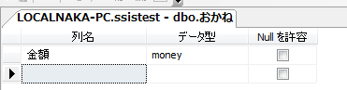

テストデータを入れておく
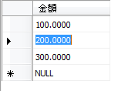

おかね集計テーブル
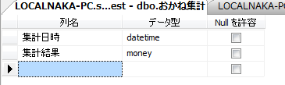

SQL実行タスクをぽとぺた
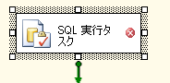

コネクションを設定する
コマンドを設定する
insert into おかね集計
select getdate(), sum(金額) from おかね

実行

とりあえず成功
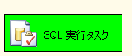

はいってまーす
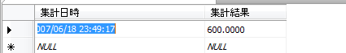
パッケージをインストールしましょう
プロジェクト→プロパティ
CreateDeploymentUtility=True
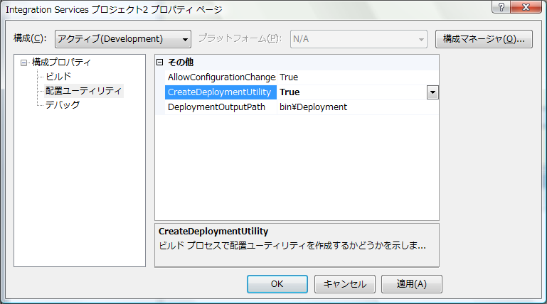
Ctrl+Shift+B
Explorerでさぐりあてる
.SSISDeploymentManifestをクリック
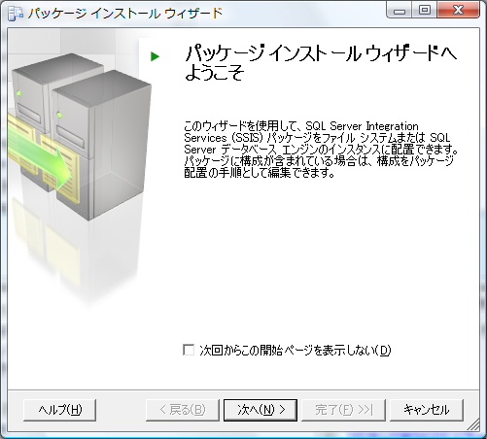
完了
Integration Serviceに接続
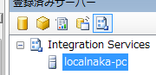
入っていることを確認する
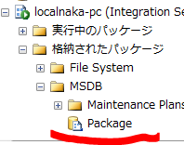

エージェントの有効
exec sp_configure 'Agent XPs', 1
go

reconfigure
go

エージェントを起動して
ジョブの新規作成
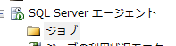
ステップの新規作成
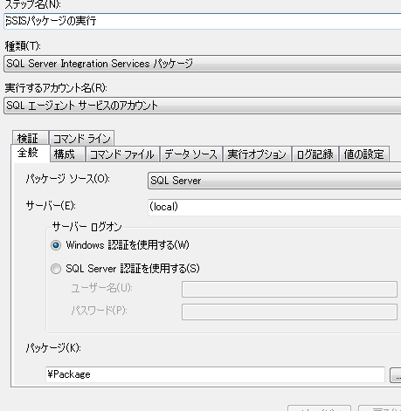

スケジュールの作成
定期的,毎日,間隔1分

これで１分に１回流れ始めます。
おかねを追加してみたりして、集計が変わることを確認しましょう

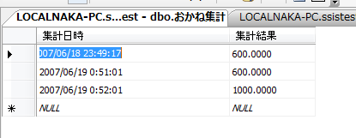
はい大成功

ジョブとパッケージは削除しておきましょう。

デモ３
もう一度フラットファイルソースを作成する。
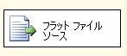

スクリプトコンポーネントをDD
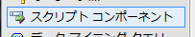
変換を選ぶ
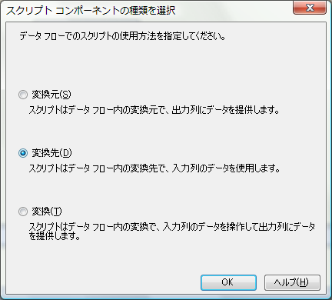

つなぐ
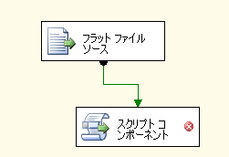

出力列を作る
型はNTEXT
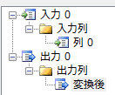
スクリプトのデザイン
Row.
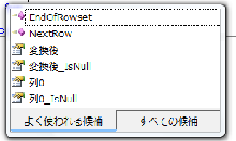
参照設定もできるよー

適当に編集するようにする
OLE DBに出力する
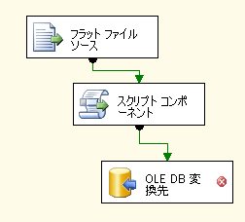
もちろんマッピングを忘れずに

あそうそう、データが残っちゃってるから、毎回消しましょうね。
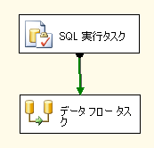
実行

デモ4
SQL実行タスクを追加
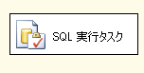

Connectionを設定
SQLStatementにtruncate table [dbo].[import]
を記述
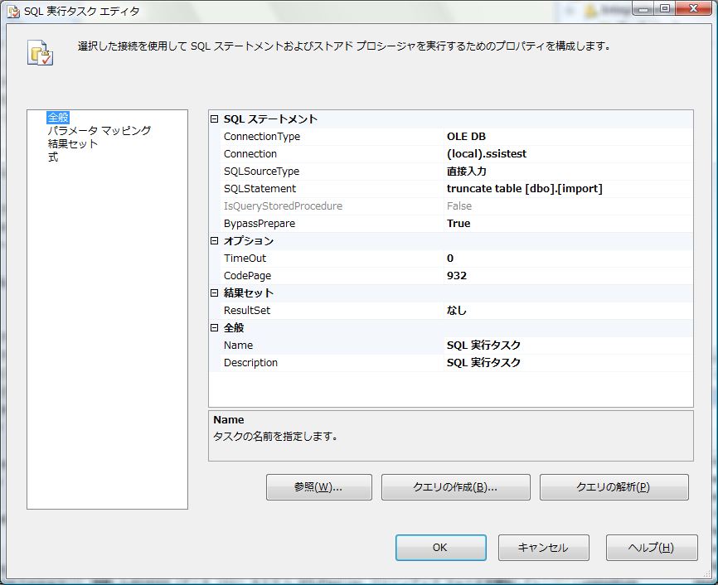

For-Eachコンテナを置く
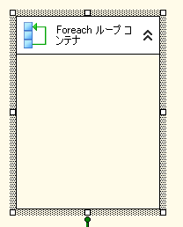
つなぐ

変数を作成する
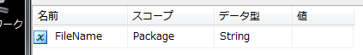
ファイルの一覧を取得するところを設定する
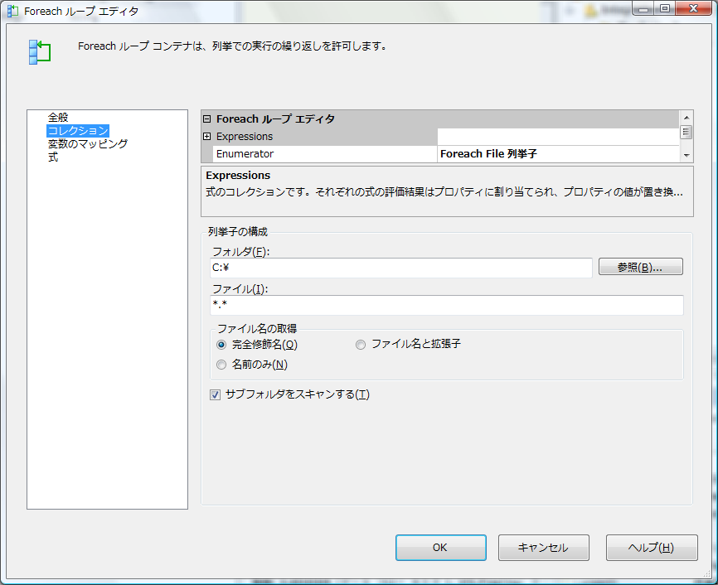
変数のマッピングをする
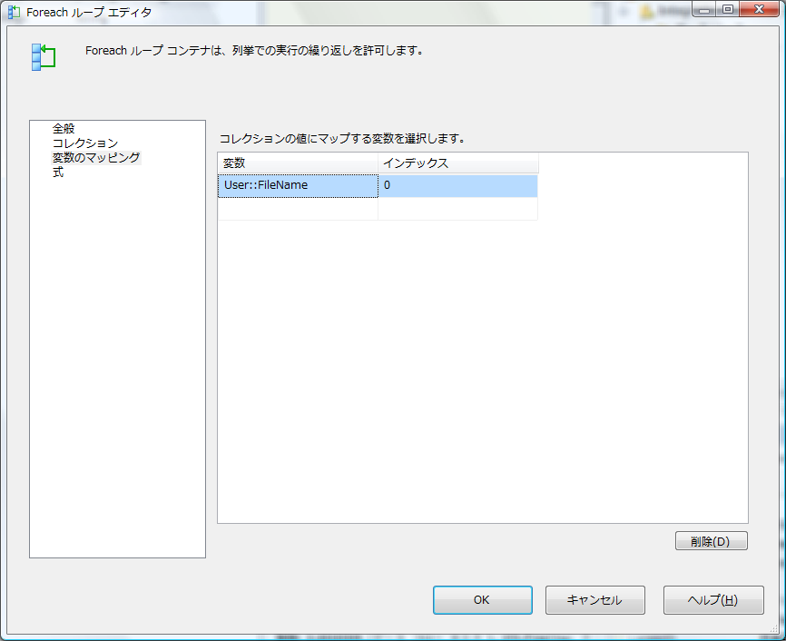

次にコンテナ内にデータフロータスクを入れる
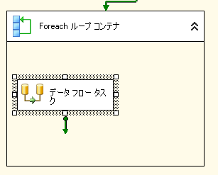
スクリプトコンポーネントを置く
今回は変換元
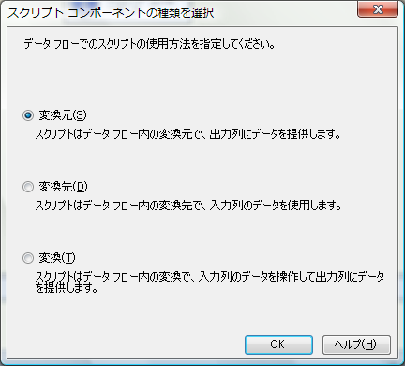

列追加
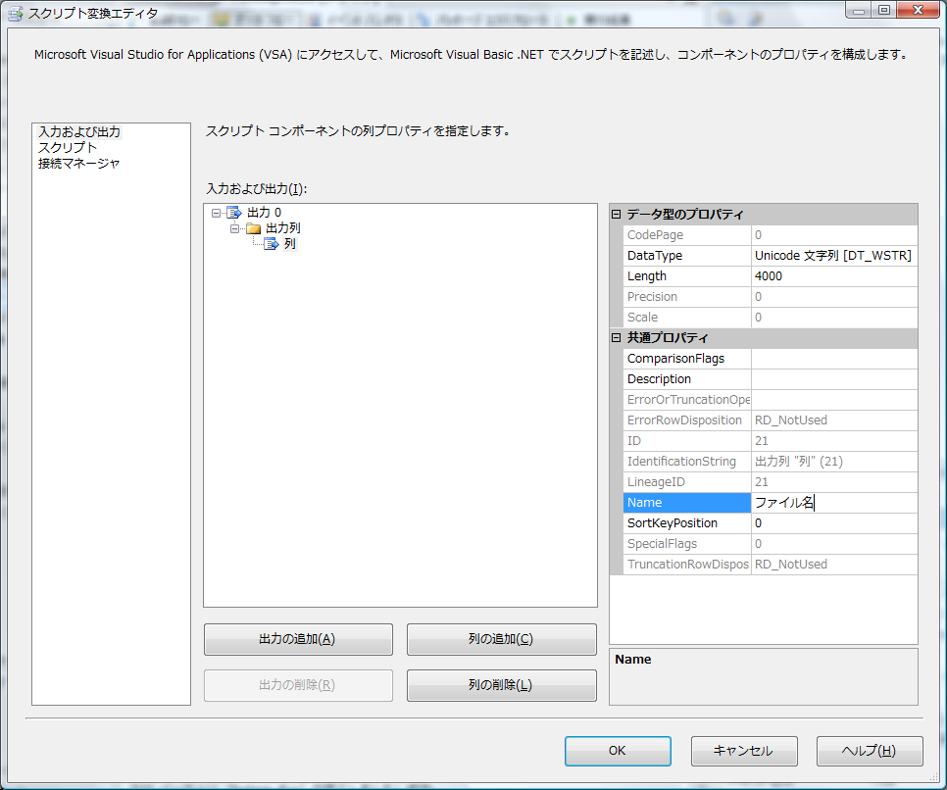
今回はDT_WSTR 4000 Name=ファイル名
ReadOnlyVariablesにFileNameを記述
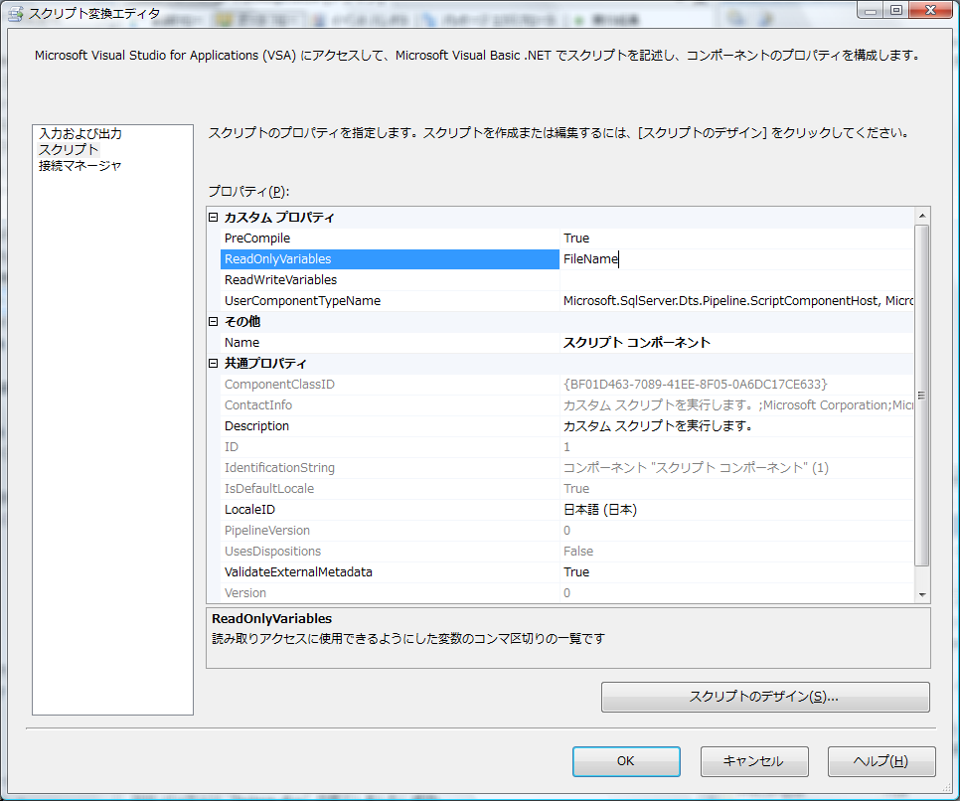
スクリプトに移動

コードを書く
Me.出力Buffer.AddRow()
Me.出力Buffer.ファイル名= Me.Variables.FileName
AddRow忘れるな

データ変換を置いてつなぐ
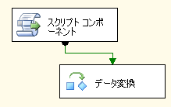
DT_WSTRをDT_NTEXTに変換
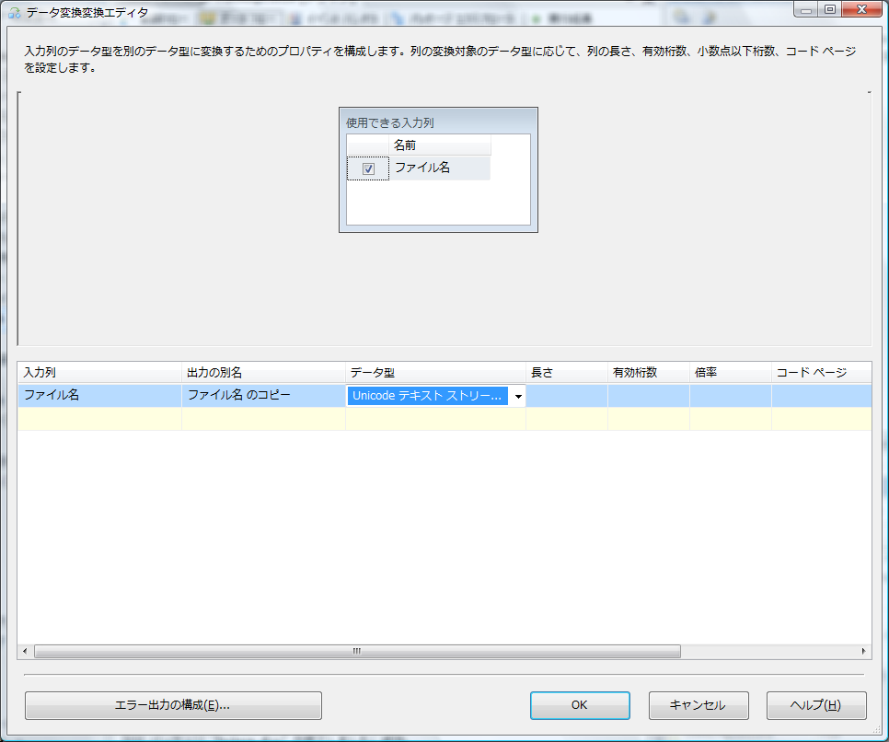
OLEDB変換先を置いて、つなぐ
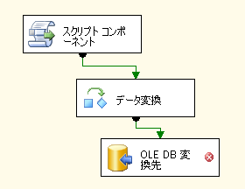
テーブルimportを指定
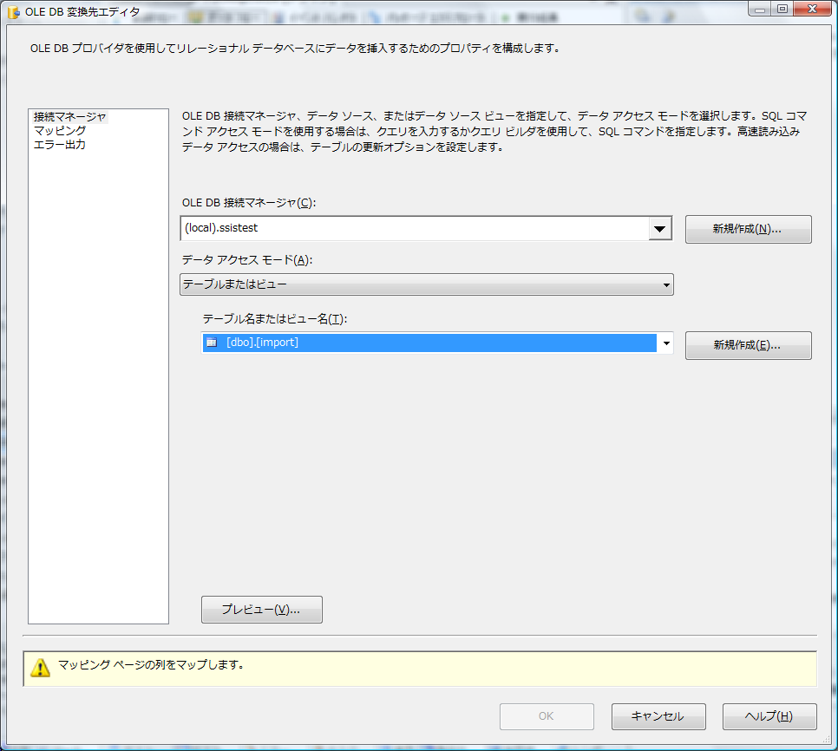
マッピングする
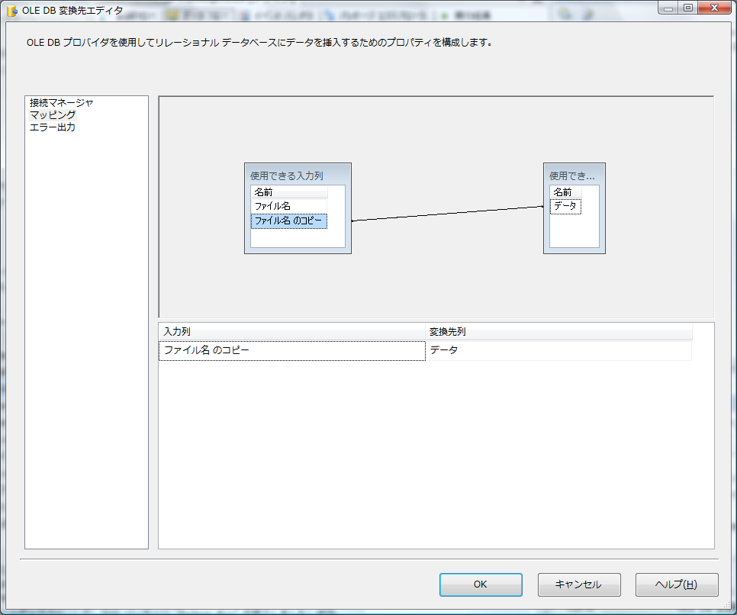

制御フローに戻って、データフローをこぴぺ
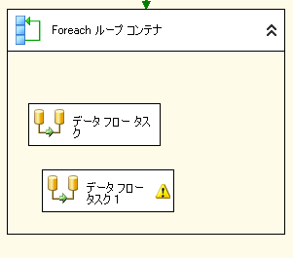

スクリプトを開く
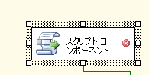

出力列をファイル名からファイルサイズに変更
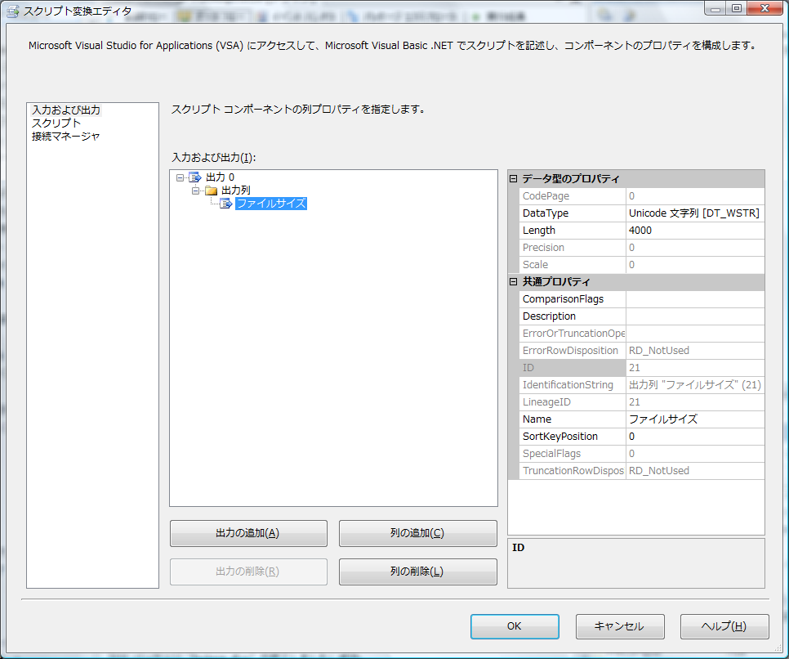

コードを書く
Me.出力Buffer.AddRow()
Me.出力Buffer.ファイルサイズ= New System.IO.FileInfo(Me.Variables.FileName).Length.ToString()

データ変換で変数名を変更しましょうね。
出力先も確認しましょう。・

実行
じらじら並列実行
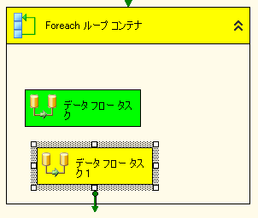

こんな感じで完全に並列処理成功
